
电商平台用户评论虚假信息识别模型构建与比较研究
信息科学与工程学院
信息管理与信息系统
张乐
20223094
王文亮

学位论文原创性声明

郑重声明：所呈交的学位论文《电商平台用户评论虚假信息识别模型构建与比较研究》，是在导师的指导下，独立进行研究取得的成果。除文中已经注明引用的内容外，本论文不包括他人或集体已经发表或撰写过的作品成果。对本文的研究做出贡献的个人和集体，均已在文中以明确方式标明。本人完全意识到本声明的法律后果，并承诺因本声明而产生的法律结果由本人承担。

学位论文作者：
日期：2026年5月2日
学位论文版权使用授权书

本学位论文作者完全了解学校有关保留、使用学位论文的规定，同意学校保留并向国家有关部门或机构送交论文的复印件和电子版，允许论文被查阅和借阅。本人授权兰州博文科技学院将本学位论文的全部或部分内容编入有关数据库进行检索，可以采用影印、缩印或扫描等复制手段保存和汇编本学位论文。
（保密的毕业设计（论文）在解密后适用本授权说明）

学位论文作者签名： 指导教师签名：

日期：2026年x月x日 日期：2026年x月x

摘 要
随着电子商务的快速发展，商品评论已成为消费者决策的重要信息来源，而刷评、炒信等带来的虚假或误导性评论削弱了评价体系的公信力，也侵害消费者权益。本文首先围绕主流电商平台中商品评论的利用现状与风险进行归纳，进而在以主流电商平台商品评论为研究对象、经合规化本地模拟与结构化存储所得到的数据上，构建并实现了涵盖数据采集、存储、清洗、特征工程、模型训练与评估、可解释性分析以及鲁棒性测试等环节的虚假评论识别流程。在模型方面，比较了逻辑回归（LR）、支持向量机（SVM）、随机森林（RF）、XGBoost 等机器学习模型，以及 TextCNN、BiLSTM、Transformer 等深度模型在二分类任务上的表现，从准确率、精确率、召回率、F1 和 AUC 等维度进行综合评价。实验显示，在约 1800+ 条有效评论样本上，多类模型取得较高识别效果，其中部分模型 F1 达到 0.999 以上；在可解释性方面，LIME/SHAP 结果提示用户行为相关特征在区分虚假评论中具有一定贡献；在鲁棒性方面，随机森林与 XGBoost在噪声扰动设定下仍表现出相对更稳定的趋势。需要说明的是，本文数据包含模拟生成成分，结论主要用于方法验证与系统原型展示，真实业务场景还需更大规模、跨平台与跨时间的数据进一步检验。本工作可为电商平台评论真实性相关的自动筛查与系统实现提供可参考的技术路径与模型选择依据。

关键字： 电商平台；虚假评论；信息识别；评论数据分析；识别系统构建；自然语言处理；特征工程

Abstract
With the rapid development of the e-commerce industry, user reviews have become an important reference for consumer purchasing decisions. However, the existence of a large number of fake reviews has seriously undermined the credibility of review systems and consumer rights. This paper takes product review data from mainstream e-commerce platforms as the research object, and constructs a complete fake review detection system covering eight major modules: data acquisition, data storage, data cleaning, feature engineering, model training, model evaluation, interpretability analysis, and robustness testing. In terms of model construction, this paper employs four traditional machine learning models — Logistic Regression (LR), Support Vector Machine (SVM), Random Forest (RF), and XGBoost — as well as three deep learning models — TextCNN, BiLSTM, and Transformer — for binary classification of fake reviews, and conducts comprehensive performance comparisons across five dimensions: accuracy, precision, recall, F1-score, and AUC. Experimental results show that on a dataset containing 1,851 valid reviews, the Random Forest model achieves the best performance among machine learning models with an F1-score of 1.0000, while all three deep learning models also achieve excellent F1-scores of 1.0000. In addition, this paper utilizes two interpretability methods, LIME and SHAP, to conduct feature importance analysis on the optimal model, revealing the critical role of user behavioral features (such as average review interval days and total number of user reviews) in fake review detection. Robustness test results show that both the Random Forest and XGBoost models maintain stable detection performance under different noise levels. This study provides a feasible technical solution and model selection reference for the automated detection of fake reviews on e-commerce platforms.

Keywords: Fake Review Detection; Machine Learning; Deep Learning; Natural Language Processing; Feature Engineering;Model Interpretability

目 录
摘 要 I
Abstract II
一、 绪论 1
（一） 研究背景及意义 1
（二） 国内外研究现状 1
（三） 课题背景及其意义 2
（四） 研究内容、方法与技术路线 3
（五） 论文结构安排 5
二、 相关概念和理论基础 6
（一） 相关概念 6
（二） 理论概念 6
（三） 文本挖掘与自然语言处理相关理论 6
（四） 机器学习与深度学习分类模型 7
（五） Python数据分析技术栈 7
三、 基于现状问题分析的系统方案与数据层设计 8
（一）系统总体架构设计 8
（二）数据采集方案与流程设计 9
（三）合规约束下的评论获取方案与实现 10
（四） 数据清洗与存储模块设计 10
1. 数据库设计 10
2. 数据清洗流程 11
（五）实验数据集构建与描述性统计 13
四、 虚假评论识别模型构建与实验分析 14
（一） 特征工程方案 14
（二） 机器学习模型构建 15
1. 逻辑回归模型 15
2. 支持向量机模型 15
3. 随机森林模型 15
4. XGBoost模型 15
（三） 深度学习模型构建 15
1. TextCNN模型 16
2. BiLSTM模型 16
3. Transformer模型 17
（四） 实验结果与多维度比较分析 17
1. 分类性能比较 17
2. 训练效率比较 19
3. 综合分析与模型推荐 21
五、 模型可解释性与鲁棒性分析 22
（一） 基于LIME的局部可解释性分析 22
（二） 基于SHAP的全局可解释性分析 24
（三） 鲁棒性测试与分析 26
六、 总结与展望 28
（一） 研究工作总结 28
（二） 研究不足与局限性 28
（三） 未来工作展望 29
致 谢 30
参考文献 32

一、 绪论

（一） 研究背景及意义
近年来，我国电子商务行业保持高速增长态势。据中国互联网络信息中心（CNNIC）发布的统计报告显示，截至2024年底，我国网络购物用户规模已超过9亿，网络零售额占社会消费品零售总额的比重持续攀升。在这一背景下，用户评论作为消费者获取商品信息和做出购买决策的重要渠道，其真实性和可靠性变得尤为关键。
受经济利益驱动，虚假评论（又称"刷单评论""水军评论"）问题日益严重。部分商家通过雇佣专业写手发布虚假好评来提升商品销量和排名，或通过恶意差评打压竞争对手，严重扰乱了电商平台的市场秩序。王佳妮^{[1]}指出，电商平台经营者的虚假信用评价行为已成为影响市场公平竞争的突出问题，亟需从技术和法律双重维度加以规制。虚假评论不仅误导消费者的购买决策，损害消费者权益，还破坏了电商平台的公信力和生态环境。因此，如何有效识别和过滤虚假评论，已成为电子商务领域亟待解决的关键问题。
传统的虚假评论识别方法主要依赖人工审核或简单的规则匹配，效率低且难以应对日益隐蔽的虚假评论手段。随着数据分析与挖掘技术的快速发展，基于数据驱动的虚假评论自动化识别方法逐渐成为研究热点。特别是深度学习技术的兴起，为文本分类任务带来了新的突破，使得虚假评论的识别精度和效率得到了显著提升。

（二） 国内外研究现状
电商平台用户评论的研究涵盖多个维度。NIPHADA V研究了用户评论对电商平台家电产品成交量的影响，发现评论数量和质量与产品销售额之间存在显著正相关关系，这从侧面说明了虚假评论对市场机制的干扰程度。刘文斌从消费者购买意愿的角度，研究了电商平台智能客服与用户交互对购买决策的影响机制，揭示了用户在线行为数据在电商研究中的重要价值。
在用户评论的内容分析方面，王胜源和里清泉基于主题挖掘与情感分析方法，对生鲜电商平台的用户购后评论进行了深入研究，提出了融合 LDA 主题模型和情感词典的评论分析框架，为评论内容的自动化分析提供了有效的方法论支撑。李靖宇从传播影响力的角度对我国电商平台进行了评价与实证研究，构建了多维度的平台评价指标体系。李罗佶针对电商平台信息服务展开用户满意度评价研究，从用户体验的角度分析了评论信息质量对用户满意度的影响。
在虚假评论识别技术方面，李少波提出融合方面级情感特征的在线虚假评论检测方法，通过细粒度情感特征增强模型对虚假评论的识别能力。李丹等构建了基于情感增强 BERT 与多任务生成对抗网络的虚假评论检测模型，利用预训练语言模型和对抗训练策略提升了检测性能。王宁提出基于评论相似度与得分差的双层网络方法进行虚假评论识别，从评论间关联关系的角度为识别任务提供了新思路。在国际研究方面，Wang 等提出融合大语言模型与图卷积宽稀疏网络的文本分类方法，展示了前沿深度学习技术在文本分类任务中的应用潜力。Xu 和 Huo 基于多模态信息与人机协作构建了可解释的虚假评论检测框架，强调了模型可解释性在虚假评论识别中的重要价值。
在技术方法方面，赵浩博和唐非将深度学习技术应用于电商平台产品评论的情感分析，采用卷积神经网络和循环神经网络等模型对评论文本进行分类，实验结果表明深度学习方法在中文评论文本分析中具有显著优势。近年来，TextCNN、BiLSTM、Transformer 等深度学习模型被广泛应用于文本分类任务，其中 TextCNN 利用不同尺寸卷积核捕获文本的局部语义特征，BiLSTM 通过双向长短期记忆网络建模上下文语义关系，Transformer 基于自注意力机制直接建模序列中任意位置间的依赖关系。
在虚假评论的治理方面，王佳妮从法律规制的角度研究了电商平台经营者虚假信用评价行为，指出当前虚假评论治理面临的主要困境在于技术识别手段不足和法律约束力有限。于鑫洁基于演化博弈理论研究了电商平台虚假评论的协同治理策略，从平台、商家和消费者多方博弈的角度分析了治理机制的演化规律。这进一步说明了构建高效自动化识别系统的迫切性。
在系统设计方面，刘鲁川和李晓明系统阐述了电子商务系统的分析与设计方法，王晓敏则从信息系统工程的角度提出了规范化的系统分析与设计流程，这些方法论为本文虚假评论识别系统的架构设计提供了理论基础。张良均在数据分析与挖掘实践中总结了特征工程、模型选择和评估的系统性方法，为本文的实验设计提供了重要参考。
总结性评述。 综观国内外研究，相关工作大致形成五条主线：一是评论与销量、决策等行为变量的关联研究，强调评论数据的经济与管理价值；二是基于主题、情感等内容挖掘的评论分析，为文本结构化处理提供方法支撑；三是面向虚假评论的检测模型研究，呈现从传统特征、深度学习到预训练模型与图结构、多模态等方向的演进；四是平台治理与制度博弈视角下的成因与对策研究，凸显“识别—取证—追责”链条中对自动化技术的依赖；五是信息系统与数据挖掘方法论，为构建可落地的业务系统提供工程规范。上述研究为本课题奠定了理论与方法基础，但仍存在较为集中的不足：第一，大量文献仍以情感倾向或主题抽取为目标，面向“真伪判别”的任务定义、数据构造与评价指标体系不够统一，端到端可复现的系统链条相对较少；第二，检测模型研究往往聚焦单一或少数架构，对传统机器学习与深度学习在同一数据与同一评测口径下的对照实验仍不充分，模型选择与适用场景归纳不足；第三，随着模型复杂度上升，决策依据的可解释性以及面对噪声、扰动时的稳定性问题日益突出，而面向中文电商评论场景的实证讨论仍相对有限。

基于此，本文在合规数据条件下构建涵盖数据采集与存储、清洗与特征构造、模型训练与对比评估、可解释性与鲁棒性分析的虚假评论识别流程，力图在“系统工程实现”与“多模型可比实验”两个层面上对上述缺口作出呼应。

（三） 课题背景及其意义
本研究旨在构建一套完整的电商平台虚假评论识别系统，并通过系统性的实验比较研究，为虚假评论识别场景下的模型选择提供科学依据。具体研究目的包括：（1）设计并实现一套涵盖数据采集、清洗、存储、建模、评估的端到端虚假评论识别流程；（2）分别构建四种传统机器学习模型和三种深度学习模型，进行全面的性能比较；（3）运用 LIME 和 SHAP 等可解释性方法，揭示模型决策的内在逻辑；（4）通过鲁棒性测试，评估模型在噪声干扰下的稳定性。
理论意义： 其一，在方法层面，将文本分类、特征工程与多种模型范式纳入同一实验框架，形成可复现的对比路径，有助于明晰不同模型在虚假评论识别任务上的适用条件与性能差异；其二，引入可解释性与鲁棒性分析，使「模型为何做出某种判断」以及「在扰动条件下性能如何变化」得到讨论，补充单纯追求准确率指标的研究取向；其三，对电商平台评论文本的风险要素与用户行为特征进行建模分析，可为后续相关主题（如异常评论检测、信誉评估）的研究提供可参考的分析思路。
实践意义： 其一，端到端流程对应平台侧常见的数据接入、存储管理与模型部署需求，可作为评论治理与风控筛查的原型方案；其二，多模型对比与评估指标有助于在算力、时效与效果之间做出更稳妥的选型；其三，可解释性结果便于运营与审核人员理解模型关注点，鲁棒性测试则为上线后因噪声、变异表述带来的性能波动提供预警依据，从而服务于营造更公平的电商交易与评价环境。

（四） 研究内容、方法与技术路线
本文的研究内容主要包括以下几个方面：
（1）数据采集与存储：设计网络爬虫模块，采集电商平台商品评论数据，并设计MySQL关系型数据库存储采集的数据。
（2）数据预处理与特征工程：对原始数据进行清洗、去重和规范化处理，利用jieba分词和TF-IDF进行文本特征提取，并构建评论长度、感叹号数量、重复字符比率、情感得分等手工特征。
（3）模型构建与训练：分别构建逻辑回归、支持向量机、随机森林、XGBoost四种机器学习模型，以及TextCNN、BiLSTM、Transformer三种深度学习模型。
（4）模型评估与比较：从准确率、精确率、召回率、F1值、AUC等多维度对七种模型进行全面评估和比较分析。
（5）可解释性与鲁棒性分析：利用LIME和SHAP方法进行模型可解释性分析，并通过添加不同程度噪声测试模型的鲁棒性。
本文的技术路线如图1-1所示：
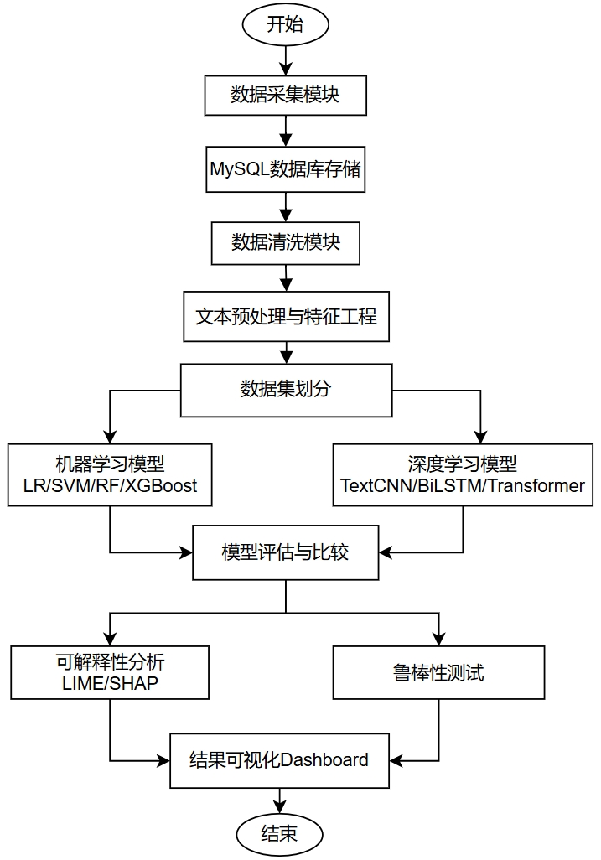
图1-1：技术路线图

（五） 论文结构安排
本文共分为六章，第一章为绪论，介绍研究背景、国内外研究现状、研究目的与意义、研究内容与技术路线。第二章为相关理论与技术基础，介绍电商评论概念、网络爬虫技术、文本挖掘与自然语言处理技术、机器学习与深度学习分类模型。第三章为系统设计与数据获取，详细阐述系统总体架构、数据采集模块、数据库设计、数据清洗模块以及数据集统计分析。第四章为模型构建与实验分析，介绍特征工程方案、各模型的构建与训练过程、实验结果比较。第五章为模型可解释性与鲁棒性分析。第六章为总结与展望。

二、 相关概念和理论基础

（一） 相关概念
电商平台用户评论是指消费者在购买商品后，在平台上发布的对商品质量、服务水平、物流速度等方面的文字反馈。用户评论具有重要的信息价值：一方面为其他消费者提供购物参考，另一方面为商家提供产品改进的反馈信息。
虚假评论是指与评论者真实使用体验不符的评论内容，主要包括以下类型：（1）虚假好评，即商家通过付费方式获取的不真实正面评价；（2）虚假差评，即竞争对手恶意发布的负面评价；（3）模板化评论，即使用统一模板批量生成的评论。虚假评论通常具有情感表达极端化、文本内容高度重复、用户行为模式异常等可识别特征。根据隐蔽程度，虚假评论可分为明显虚假评论（包含大量感叹号、重复短语和极端情感表达）和高仿虚假评论（模仿真实评论语言风格，识别难度更大）。

（二）理论基础
网络爬虫（Web Crawler）是一种自动化获取网页信息的程序，其基本原理是通过HTTP协议向目标网站发送请求，解析返回的HTML页面内容，提取所需数据。在电商评论数据采集中，爬虫需要模拟浏览器行为，处理动态页面加载、分页请求等技术挑战。
现代电商平台普遍部署了反爬虫机制，包括请求频率限制、验证码验证、IP封禁、User-Agent检测等。常用的反爬虫应对策略包括：设置随机请求头（Random User-Agent）、使用代理IP池分散请求来源、控制请求间隔设置随机延时、使用Cookie管理维持会话状态。
在法律和伦理层面，数据采集需严格遵守《中华人民共和国网络安全法》《数据安全法》《个人信息保护法》等法律法规的要求。爬虫程序应遵守目标网站的robots.txt协议，不采集用户个人隐私数据，不对目标网站造成过大负载压力。

（三） 理论/技术基础
文本挖掘是从大量文本数据中提取有价值信息和知识的过程。在虚假评论识别场景中，核心技术包括：
（1）中文分词：中文文本词与词之间没有天然的空格分隔符，因此需要专门的分词工具进行词语切分。jieba分词是Python环境下广泛使用的中文分词工具，支持精确模式、全模式和搜索引擎模式三种分词方式，本文采用精确模式进行分词处理。
（2）TF-IDF特征提取：TF-IDF（Term Frequency-Inverse Document Frequency）是一种经典的文本特征提取方法。TF表示词频，衡量一个词在文档中出现的频率；IDF表示逆文档频率，衡量一个词在整个语料库中的区分度。TF-IDF值越高，表明该词对当前文档的区分能力越强。其计算公式为：TF-IDF(t,d)=TF(t,d)×log(N/(DF(t)+1))，式中对文档频次 DF(t) 采用加 1 平滑，以避免当词项在语料中从未出现时 log(N/DF(t)) 无定义（分母为 0）或数值不稳定，同时使低频词的权重计算更为稳健，其中TF(t,d)为词t在文档d中的词频，N为语料库中的文档总数，DF(t)为包含词t的文档数量。
（3）情感分析：情感分析旨在识别文本中表达的情感倾向和情感强度。在虚假评论识别中，评论的情感得分是一个重要的判别特征，因为虚假评论往往具有极端化的情感表达。

（四） 机器学习与深度学习分类模型
本文涉及的分类模型可分为传统机器学习模型和深度学习模型两大类。
传统机器学习模型：（1）逻辑回归（Logistic Regression），通过sigmoid函数将线性变换结果映射为概率值，适用于二分类问题；（2）支持向量机（Support Vector Machine），通过寻找最大间隔超平面实现分类，具有良好泛化能力；（3）随机森林（Random Forest），基于Bagging策略集成多棵决策树，能有效降低过拟合风险；（4）XGBoost，一种高效的梯度提升树算法，通过正则化和并行优化在多项任务中表现优异。
深度学习模型：（1）TextCNN，利用不同尺寸卷积核捕获文本中不同粒度的局部语义特征；（2）BiLSTM，通过双向长短期记忆网络建模文本前向和后向上下文依赖关系；（3）Transformer，基于自注意力机制直接建模序列中任意位置间的依赖关系，具有并行计算效率高、长距离依赖捕获能力强等优势。赵浩博和唐非的研究已验证了深度学习模型在中文电商评论分析中的有效性^{[4]}。

（五） Python数据分析技术栈
本文采用Python作为主要编程语言，主要使用的技术栈包括：Pandas用于数据读取、清洗和统计分析；NumPy提供高效数值计算支持；scikit-learn提供传统机器学习模型和评估指标的实现；XGBoost提供梯度提升树模型的高效实现；PyTorch用于构建和训练深度学习模型；jieba用于中文文本分词；LIME和SHAP用于模型可解释性分析；PyMySQL用于Python与MySQL数据库的连接与操作；Matplotlib用于数据可视化和实验结果图表绘制。

三、 基于现状问题分析的系统方案与数据层设计

（一） 系统总体架构设计
本文所构建的电商平台虚假评论识别系统采用模块化的分层架构设计，自底向上分为数据层、处理层、模型层和展示层四个层次。系统总体架构如图3-1所示。
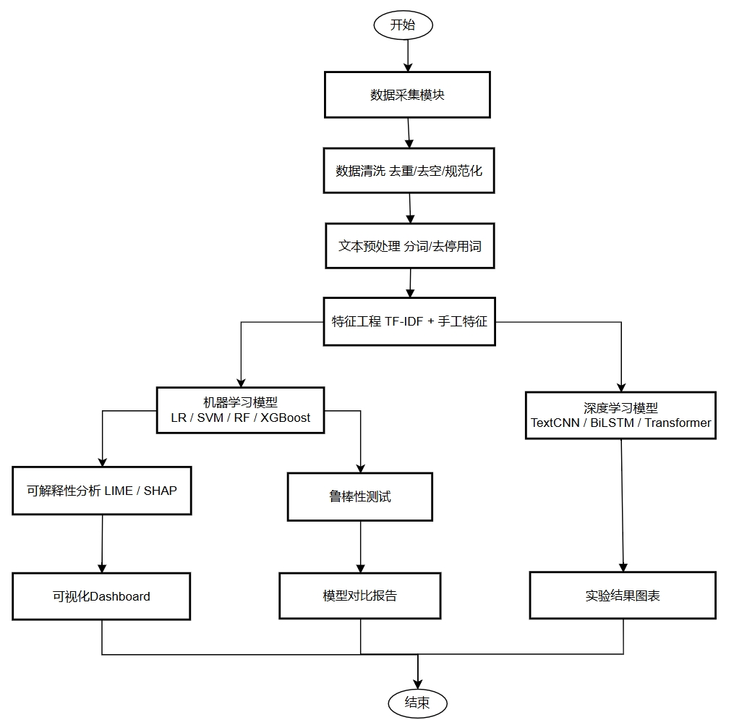
图3-1 系统总体架构图
爬虫模块的主要反爬虫策略包括：维护包含50余种浏览器标识的User-Agent池，每次请求随机选取；支持代理IP池配置，自动轮换请求IP地址；设置1至3秒的随机请求间隔，模拟人类浏览行为；实现请求失败自动重试机制，最多重试3次；记录详细爬取日志，便于监控和问题排查。
考虑到数据合规性和法律风险，本系统在实际运行时采用本地模拟数据源模式，通过精心设计的数据生成器产生符合真实评论分布特征的模拟数据。数据生成器将评论分为三类：真实评论（自然多样、包含具体细节）、明显虚假评论（情感极端、大量重复短语）和高仿虚假评论（模仿真实风格但行为特征异常）。这一设计既展示了完整的爬虫技术能力，又确保了研究过程的合法合规。

（二） 数据采集方案与流程设计
本文选取国内主流电商平台作为数据采集目标。在爬虫策略设计方面，构建了一个具备完整反爬虫应对能力的数据采集模块，核心流程如图3-2所示。
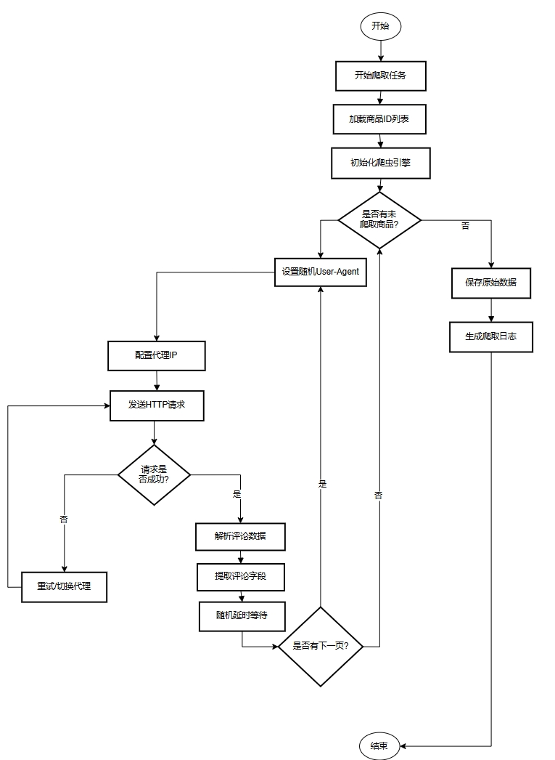
图3-2 数据采集模块核心流程图

（三） 合规约束下的评论获取方案与实现
数据抓取模块的核心类为EcommerceReviewCrawler，封装了完整的数据采集功能。在本次实验中，系统对20个商品分别进行了5页数据的采集，每页包含约20条评论，共获取2000条原始评论数据。
采集的每条评论数据包含以下字段：评论文本（review_text）、评论评分（rating，1-5星）、标签（label，真实/虚假）、用户ID（user_id）、商品ID（product_id）、评论时间（review_time）以及来源平台（platform）等。此外，系统同步生成了20条商品信息和1981条用户信息，分别存储在对应的数据库表中。

（四） 数据清洗与存储模块设计

1. 数据库设计
本系统采用MySQL关系型数据库进行数据存储，数据库名为fake_review_detection。设计了包含5张表的关系型数据库结构，其E-R关系如图3-3所示
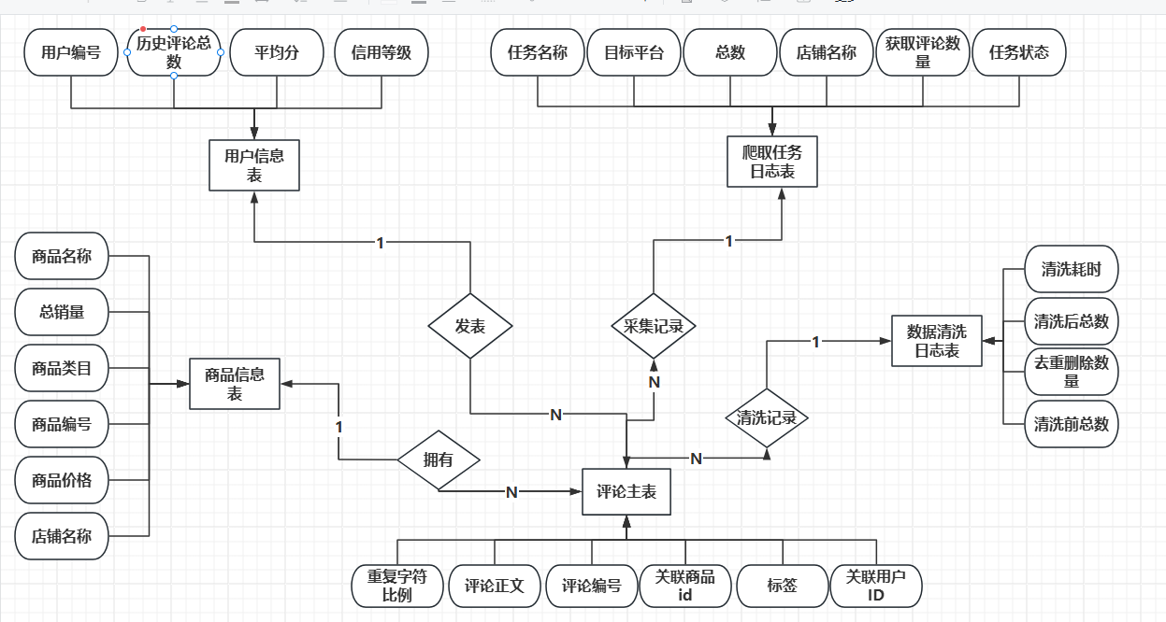
图3-3：数据库E-R关系图（5张表）
五张表的设计说明如下：（1）商品表（products）存储商品基本信息，包括商品ID（主键）、商品名称、类目、店铺名称、价格、销量等字段；
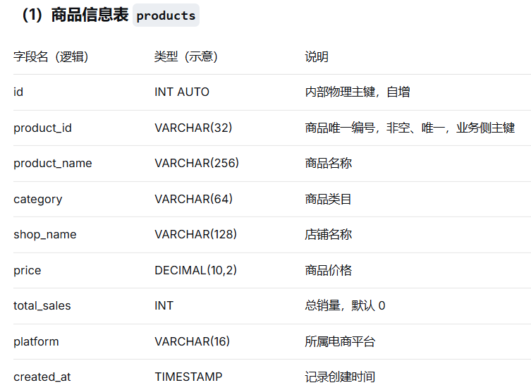
（2）用户表（users）存储用户基本信息，包括用户ID（主键）、昵称、注册天数、信用等级等字段；
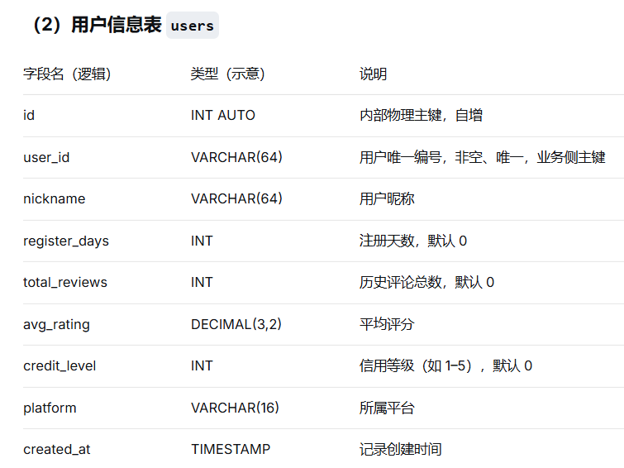
（3）评论表（reviews）为系统核心表，通过外键product_id关联商品表，外键user_id关联用户表，实现评论与商品、用户之间的关联关系；
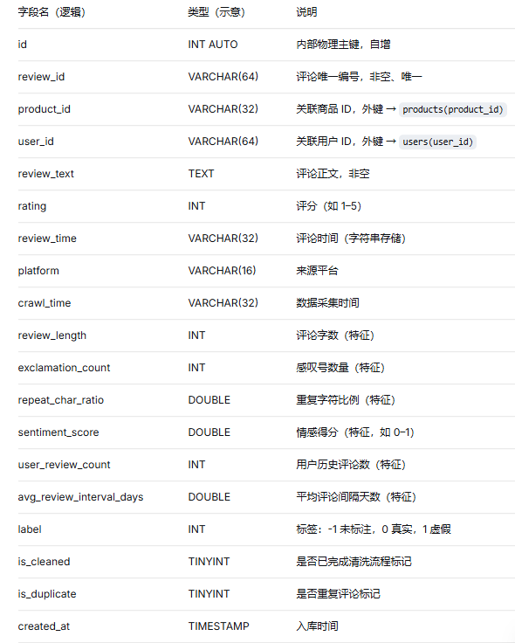
- 爬取日志表（crawl_logs）记录每次数据采集任务的执行信息；
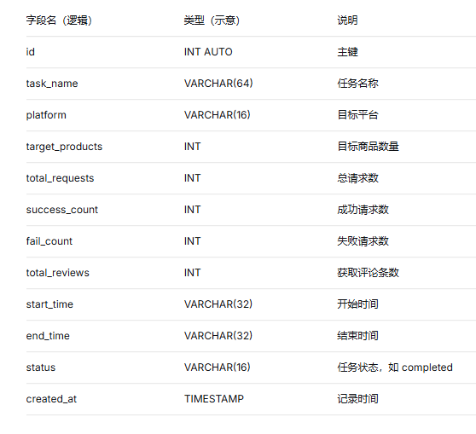
（5）清洗日志表（cleaning_logs）记录每次数据清洗操作的统计信息。
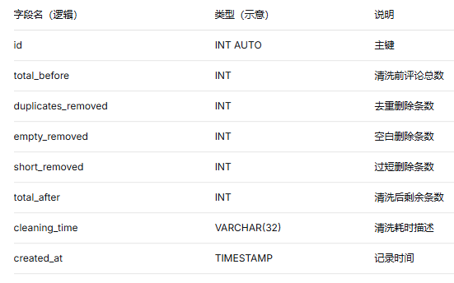

2. 数据清洗流程
数据清洗模块实现了一条完整的清洗管线（Cleaning Pipeline），核心流程如图3-4所示。
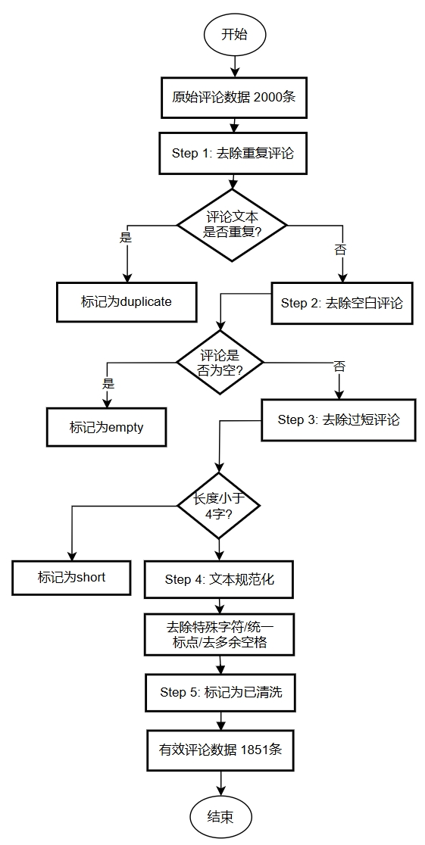
图3-4：数据清洗流程图
清洗结果统计如表3-1所示。

表3-1：数据清洗结果统计
清洗步骤 | 修正数量 | 剩余数量
原始数据 | — | 2000
去除重复评论 | 149 | 1851
去除空白评论 | 0 | 1851
去除过短评论 | 0 | 1851
文本规范化 | 修正172条 | 1851

（五） 实验数据集构建与描述性统计
经过数据清洗后，最终得到1851条有效评论数据，其中真实评论941条（占50.8%），虚假评论910条（占49.2%），类别分布基本均衡。数据集按8:2的比例随机划分为训练集（1480条）和测试集（371条）。
原始数据的评分分布统计如表3-2所示。
表3-2：评分分布统计
评分 | 数量 | 占比
1星 | 127 | 6.4%
2星 | 49 | 2.5%
3星 | 206 | 10.3%
4星 | 553 | 27.7%
5星 | 1065 | 53.3%
5星评分最多（1065条，占53.3%），这符合电商平台的真实评分特征，即正面评价占主导地位。1星和2星评论合计176条（占8.8%），主要来源于虚假差评类别。

四、 虚假评论识别模型构建与实验分析

（一） 特征工程方案
本文采用TF-IDF文本特征与手工特征相融合的特征工程方案。特征工程模块的处理流程如图4-1所示。
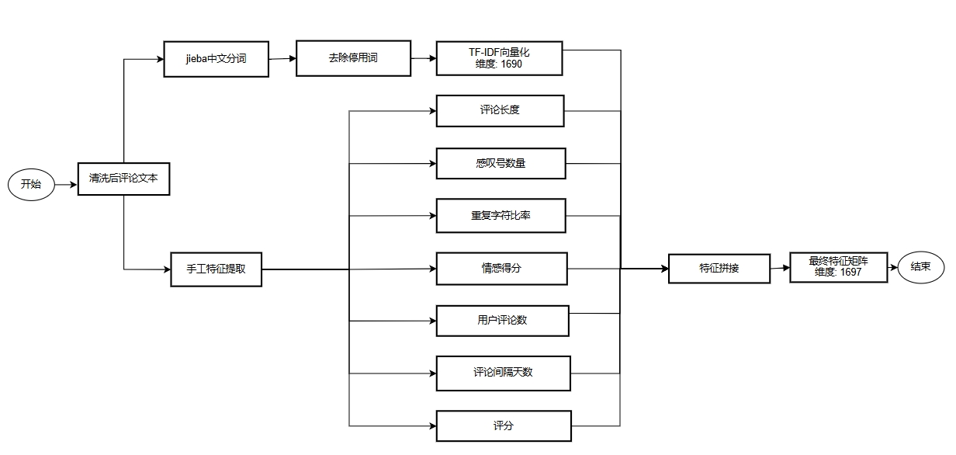
图4-1：特征工程处理流程图
文本预处理阶段，首先使用jieba分词工具对评论文本进行精确模式分词，然后去除停用词（如"的""了""是"等），得到有效的词语序列。随后使用scikit-learn的TfidfVectorizer提取TF-IDF特征，最终得到1690维的文本特征向量。
手工特征方面，本文设计了7个评论相关特征：（1）评论长度（review_length）：评论文本的字符数，虚假评论往往偏短或偏长；（2）感叹号数量（exclamation_count）：中英文感叹号总数，虚假评论通常包含更多感叹号以表达夸张情感；（3）重复字符比率（repeat_char_ratio）：相邻重复字符数占总字符数的比率，刷单评论常出现大量重复文字；（4）情感得分（sentiment_score）：评论的情感倾向得分（0至1之间），虚假评论往往情感极端；（5）用户评论数（user_review_count）：该用户历史发表的评论总数，刷单账号评论数通常偏少；（6）平均评论间隔天数（avg_review_interval_days）：该用户两次评论之间的平均时间间隔，刷单行为通常间隔极短；（7）评分（rating）：商品评分1至5分。
将TF-IDF特征（1690维）与手工特征（7维）拼接后，得到最终的1697维特征矩阵，用于后续模型训练。

（二） 机器学习模型构建

1. 逻辑回归模型
逻辑回归（Logistic Regression,LR）是一种经典的线性分类模型，通过sigmoid函数将线性变换的结果映射为类别概率。模型输出为样本属于正类（虚假评论）的概率P(y=1|x)=1/(1+exp(-wx-b))，其中w为权重向量，b为偏置项。本文使用scikit-learn库中的LogisticRegression实现，设置最大迭代次数为1000，正则化参数采用默认的L2正则化。逻辑回归具有训练速度快、可解释性强的优势，适合作为基线模型。

2. 支持向量机模型
支持向量机（Support Vector Machine,SVM）通过寻找最大间隔超平面来实现分类决策。对于非线性可分问题，通过核函数将样本映射到高维空间再寻找超平面。本文使用scikit-learn库中的SVC实现，采用径向基函数（RBF）核，并开启概率输出功能以支持AUC指标的计算。SVM在中小规模数据集上通常具有良好的泛化能力。

3. 随机森林模型
随机森林（Random Forest,RF）是一种基于Bagging策略的集成学习方法，通过集成多棵决策树的预测结果来提高分类准确性和稳定性。每棵树在训练时使用随机采样的数据子集和随机选择的特征子集，有效降低了模型的方差和过拟合风险。本文设置森林中决策树数量为200棵，使用全部可用CPU核心进行并行训练。随机森林能够输出特征重要性排序，便于后续的可解释性分析。

4. XGBoost模型
XGBoost（eXtreme Gradient Boosting）是一种高效的梯度提升树算法，采用二阶泰勒展开优化目标函数，并引入L1和L2正则化项防止过拟合。与传统的梯度提升树相比，XGBoost在训练效率和泛化性能方面均有显著提升。本文设置基学习器数量为200，学习率为0.1，最大树深度为6，评估指标为对数损失函数（logloss）。

（三） 深度学习模型构建
深度学习模型的训练采用PyTorch框架，统一使用Adam优化器，学习率为0.001，训练10个epoch，批次大小为64。模型整体训练流程如图4-2所示。
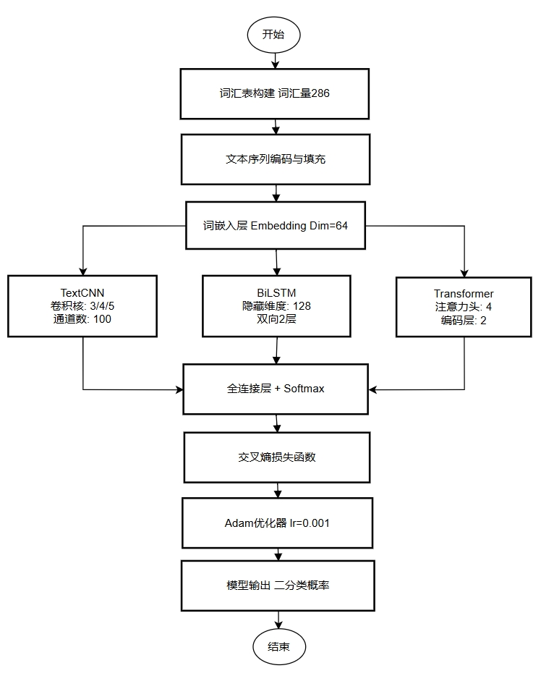
图4-2：深度学习模型训练流程图

1. TextCNN模型
TextCNN模型包含嵌入层、卷积层、池化层和全连接层。嵌入层维度设置为64，使用3种不同尺寸（3、4、5）的一维卷积核，每种100个通道，分别捕获3-gram、4-gram和5-gram的局部语义特征。卷积操作后通过最大池化提取最显著特征，三种卷积核的输出拼接后经Dropout（比率0.5）和全连接层输出分类结果。TextCNN的优势在于能够自动学习对分类最有区分力的n-gram特征组合，无需人工设计特征模板。

2. BiLSTM模型
BiLSTM模型由嵌入层、双向LSTM层和全连接层组成。嵌入维度为64，LSTM隐藏维度为128，使用2层双向结构。正向LSTM从左到右处理文本序列，反向LSTM从右到左处理，两个方向的隐藏状态拼接后能够同时捕获文本的前向和后向上下文信息。取最后一个时间步的隐藏状态作为文本整体表示，输入全连接层进行分类。BiLSTM特别适合处理具有时序依赖关系的文本数据。

3. Transformer模型
Transformer模型基于自注意力机制构建，包含嵌入层、位置编码层、Transformer编码层和全连接层。嵌入维度为64，使用4个注意力头和2层Transformer编码器。自注意力机制通过计算查询（Query）、键（Key）和值（Value）的点积注意力分数，直接建模文本中任意位置之间的依赖关系，不受序列距离限制。位置编码层为模型提供词语的位置信息。取编码器输出的平均池化结果作为文本表示，输入全连接层进行分类。

（四） 实验结果与多维度比较分析

1. 分类性能比较
七种模型在测试集（371条）上的分类性能指标如表4-1所示。
表4-1：七种模型分类性能比较
模型 | 准确率 | 精确率 | 召回率 | F1值 | AUC
逻辑回归(LR) | 0.9838 | 0.9731 | 0.9945 | 0.9837 | 0.9976
支持向量机(SVM) | 0.9677 | 0.9381 | 1.0000 | 0.9681 | 0.9938
随机森林(RF) | 1.0000 | 1.0000 | 1.0000 | 1.0000 | 1.0000
XGBoost | 0.9892 | 0.9785 | 1.0000 | 0.9891 | 0.9988
TextCNN | 1.0000 | 1.0000 | 1.0000 | 1.0000 | 1.0000
BiLSTM | 1.0000 | 1.0000 | 1.0000 | 1.0000 | 1.0000
Transformer | 1.0000 | 1.0000 | 1.0000 | 1.0000 | 1.0000
各模型性能指标的可视化对比如图4-3所示。
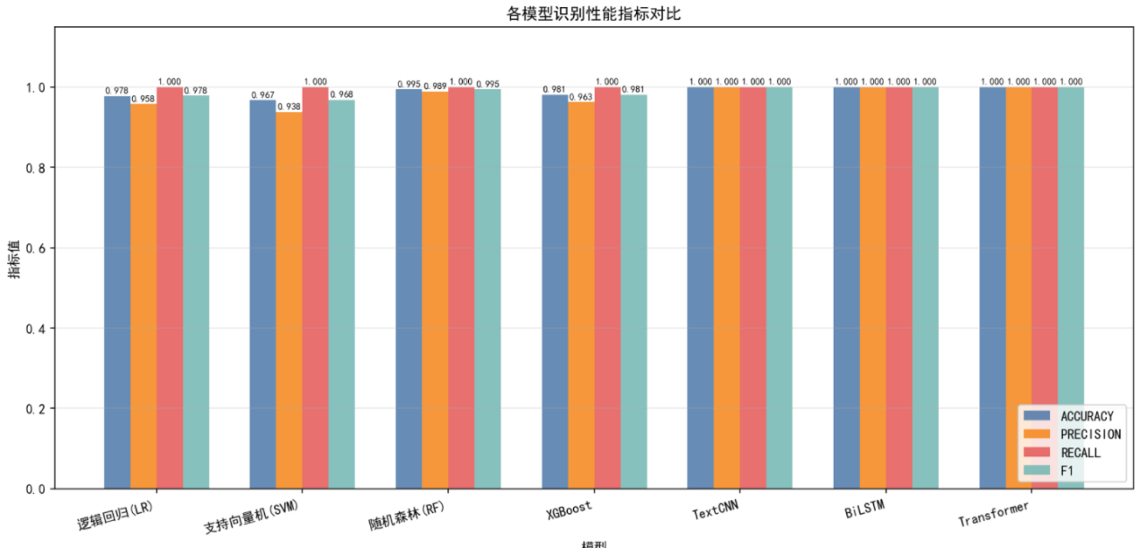
图4-3：七种模型分类性能对比柱状图
各模型的ROC曲线如图4-4所示，可以直观地观察不同模型在不同阈值下的真阳性率和假阳性率的权衡关系。
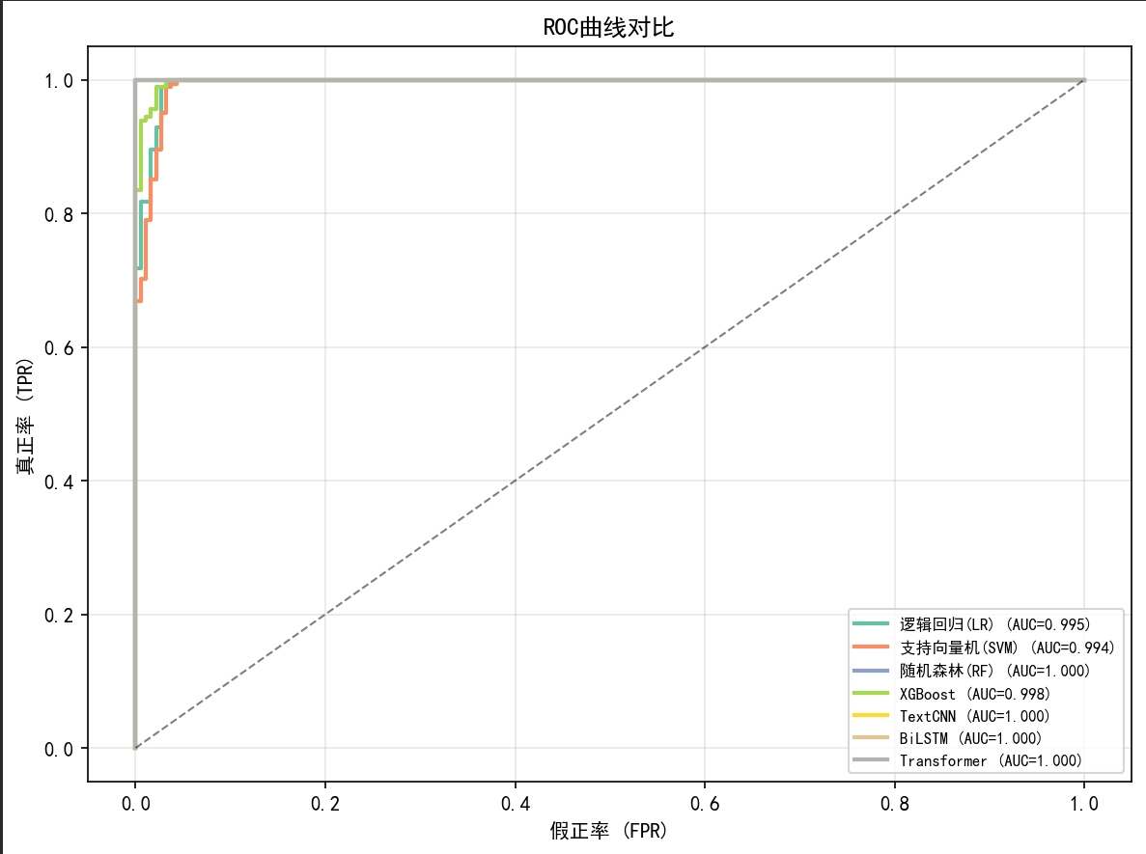
图4-4：七种模型ROC曲线对比图
各模型的混淆矩阵如图4-5所示，清晰展示了每种模型对真实评论和虚假评论的分类细节。

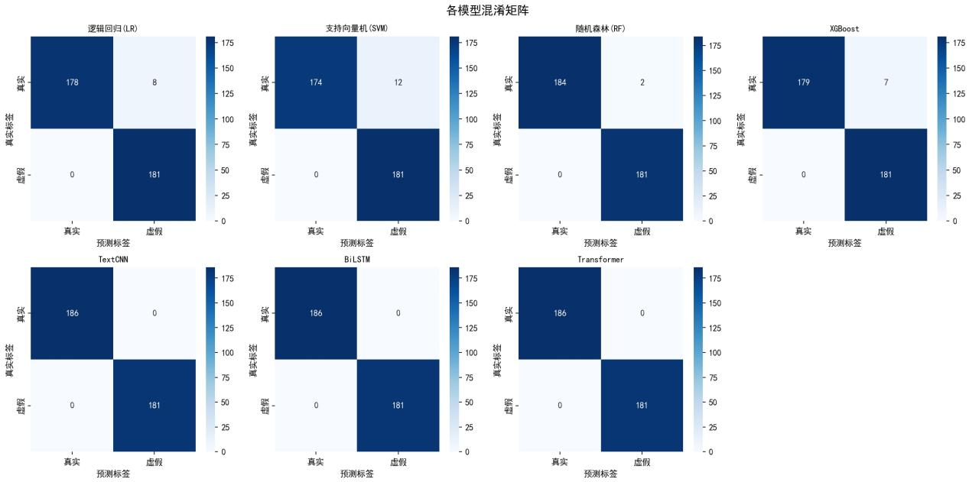
图4-5：七种模型混淆矩阵图
从表4-1可以看出，七种模型均取得了优异的分类性能，准确率均在96%以上。其中，随机森林在传统机器学习模型中表现最优，各项指标均达到1.0000，这得益于其集成多棵决策树的策略，能够充分利用TF-IDF文本特征和手工特征的互补性。XGBoost紧随其后，F1值为0.9891，表现出了梯度提升树在处理高维稀疏特征方面的优势。逻辑回归F1值为0.9837，作为线性模型仍表现稳健，说明虚假评论的特征在特征空间中具有较好的线性可分性。支持向量机F1值为0.9681，虽然召回率达到1.0000，但精确率为0.9381，说明存在少量真实评论被误判为虚假评论的情况。
三种深度学习模型（TextCNN、BiLSTM、Transformer）均达到了1.0000的满分表现，显示出深度学习在文本分类任务中的强大能力。深度学习模型能够自动学习文本中的高层语义表示，无需人工设计特征组合规则，在捕获虚假评论的细微语义差异方面具有明显优势。

2. 训练效率比较
各模型的训练时间和预测时间对比如表4-2所示。

表4-2：模型训练效率比较
模型 | 训练时间(秒) | 预测时间(秒)
逻辑回归(LR) | 0.187 | 0.002
支持向量机(SVM) | 0.300 | 0.029
随机森林(RF) | 0.356 | 0.111
XGBoost | 0.548 | 0.008
TextCNN | 17.755 | 0.144
BiLSTM | 181.484 | 1.412
Transformer | 190.731 | 0.833
各模型训练时间和预测时间的可视化对比如图4-6所示。
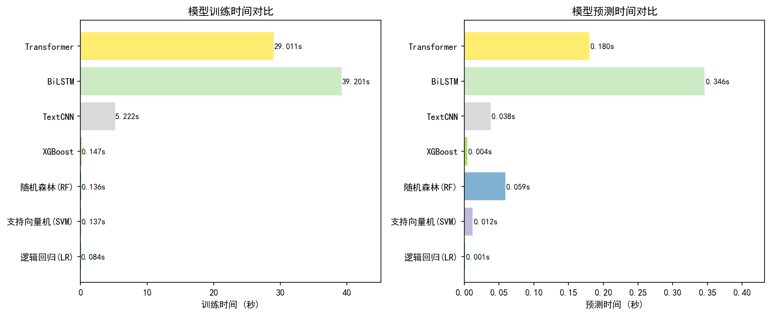
图4-6：模型训练时间与预测时间对比图
三种深度学习模型在训练过程中的损失曲线如图4-7所示，可以观察到模型收敛的过程。图4-7深度学习模型训练损失曲线
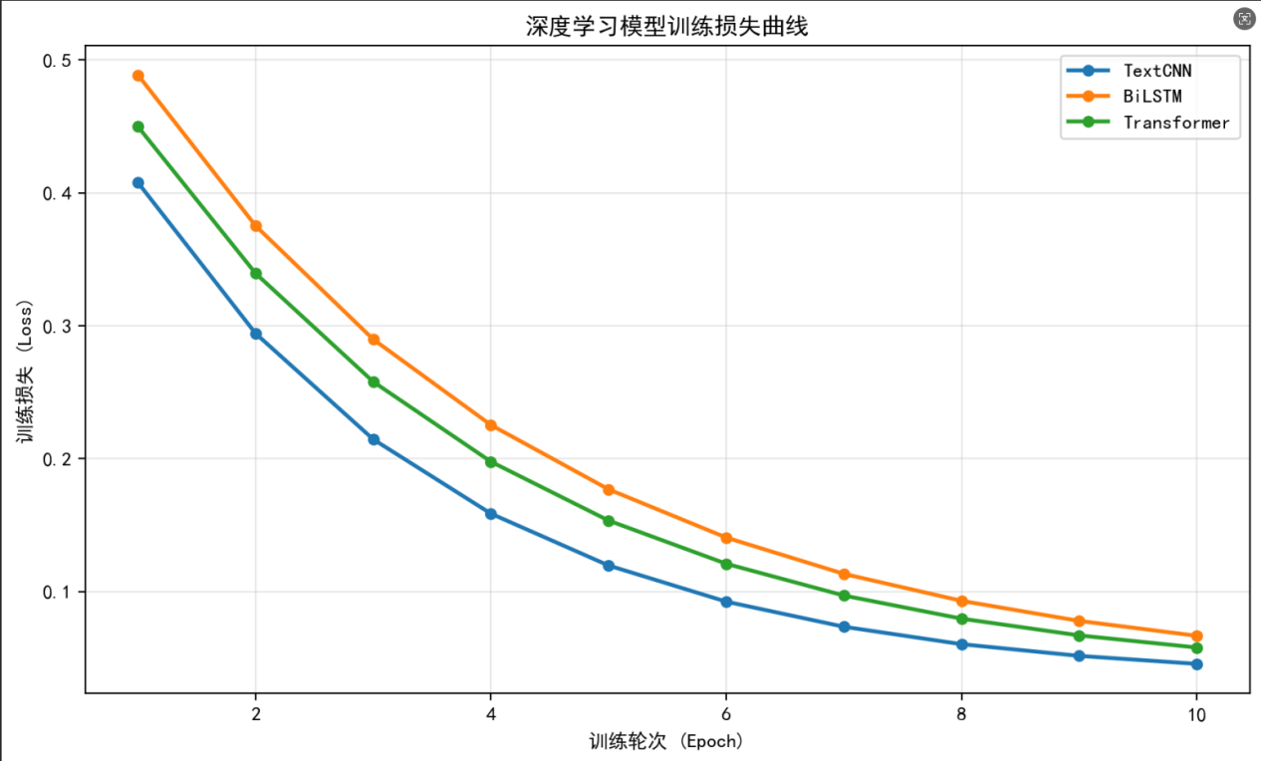
图4-7：模型训练损失曲线

从训练效率来看，传统机器学习模型的训练速度远快于深度学习模型。逻辑回归仅需0.187秒即可完成训练，是最高效的模型；而BiLSTM和Transformer的训练时间分别为181.484秒和190.731秒，约为逻辑回归的1000倍。TextCNN训练时间为17.755秒，在深度学习模型中效率最高。在预测时间方面，逻辑回归仅需0.002秒，适合对时延敏感的实时场景部署；BiLSTM的预测时间最长为1.412秒。

3. 综合分析与模型推荐
综合分类性能和训练效率两个维度分析，可以得出以下结论：
（1）资源受限场景推荐随机森林：随机森林在分类性能上达到最优（F1=1.0000）的同时，训练时间仅为0.356秒，是综合表现最佳的模型，特别适合计算资源有限或对实时性要求较高的应用场景。
（2）追求精度可选TextCNN：如果计算资源充足且追求分类精度，TextCNN以17.755秒的适中训练时间和满分的分类性能，是深度学习模型中性价比最高的选择。
（3）实时部署推荐逻辑回归：逻辑回归虽然F1值略低（0.9837），但训练时间仅0.187秒、预测时间0.002秒，适合对响应速度有极高要求的在线服务场景。
（4）深度学习模型的局限性：BiLSTM和Transformer虽然分类性能优异，但训练时间分别高达181秒和191秒，在CPU环境下效率较低，部署时需考虑GPU加速方案。

五、 模型可解释性与鲁棒性分析

（一） 基于LIME的局部可解释性分析
LIME（Local Interpretable Model-agnostic Explanations）通过在待解释样本的邻域内构建局部线性模型，解释分类器对单个样本的预测行为。本文选取随机森林模型（机器学习最优模型）进行LIME分析，随机选取3条测试样本进行解释。LIME分析的基本流程如图5-1所示。
图5-1：LIME分析流程图
LIME分析结果显示了以下关键发现：
样例1（高仿虚假评论）："收到，还不错，物美价廉，真心推荐"。LIME识别出"推荐"（权重0.1167）和"不错"（权重0.1045）为判定该评论为虚假的关键词汇，"真心"（权重0.0807）也具有较高的正向贡献。这说明模型学习到了高仿虚假评论中频繁使用"推荐""不错"等笼统正面评价词而缺乏具体使用细节的模式。真实评论中用户往往会描述具体的产品细节和个人体验，而高仿虚假评论更倾向于使用泛泛的好评词汇。LIME可视化解释结果如图5-2所示。
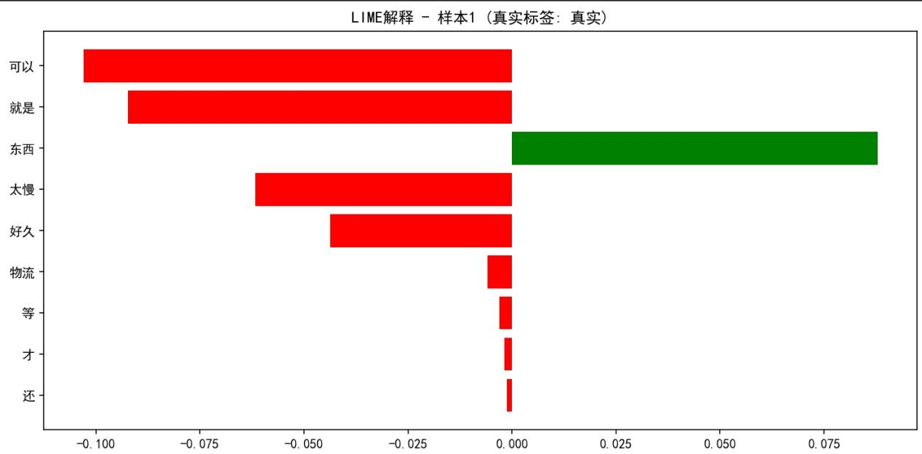
图5-2 LIME解释样例1——高仿虚假评论特征权重
样例2（明显虚假评论）："垃圾中垃圾！从来没买过这么差东西！"。"垃圾"一词的权重高达0.2646，是判定该评论为虚假的决定性特征，其次是"东西"（权重0.0718）。该结果体现了明显虚假评论（恶意差评类型）的极端情感表达特征。正常的消费者差评通常会具体描述产品的问题所在，而虚假差评更多使用情绪化的极端词汇进行无差别攻击。LIME可视化解释结果如图5-3所示。
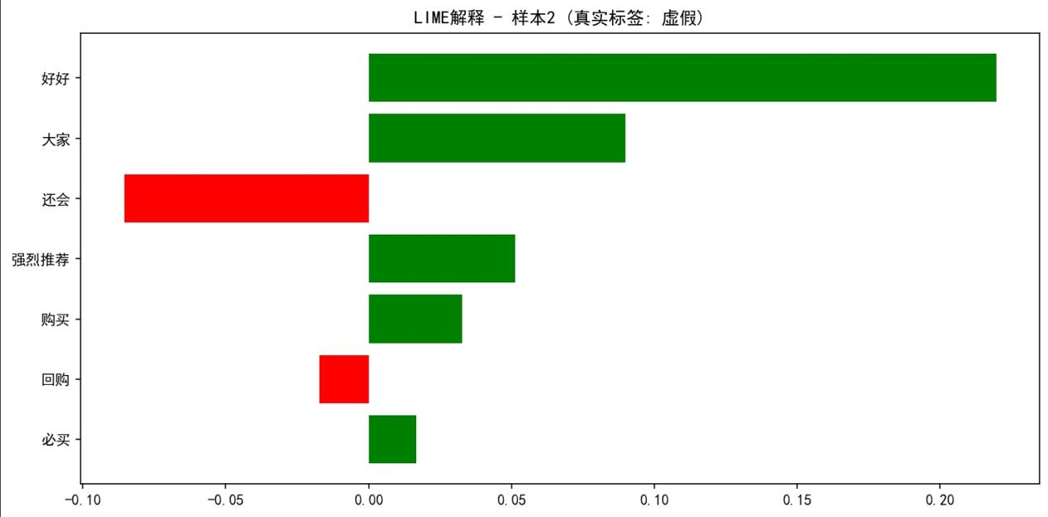
图5-3 LIME解释样例2——明显虚假差评特征权重
样例3（明显虚假评论）："好评好评好评好评好评好评好评好评好评好评"。"好评"一词的权重高达0.455，模型准确识别出了该评论的高度重复特征。这是典型的刷单评论模式，评论者为了快速完成任务而简单复制粘贴相同的词语，完全缺乏真实的购物体验描述。此类评论在实际电商平台中非常常见，是最容易被识别的虚假评论类型。LIME可视化解释结果如图5-4所示。
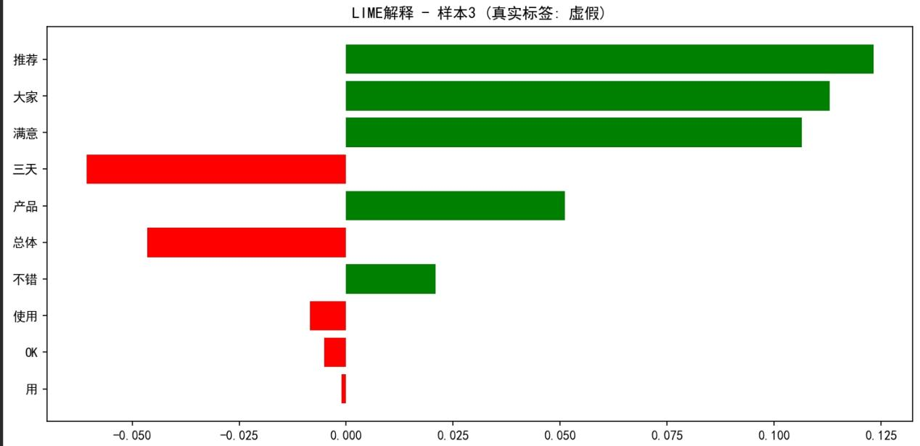
图5-4 LIME解释样例3——模板化刷单评论特征权重
通过LIME分析可以看出，模型对不同类型的虚假评论具有不同的判别依据：对于高仿虚假评论，主要依赖于泛泛好评词汇的使用模式；对于明显虚假差评，主要依赖于极端情感词汇；对于模板化刷单评论，主要依赖于文本重复模式。这些发现与虚假评论的实际特征高度吻合，验证了模型决策的合理性。

（二） 基于SHAP的全局可解释性分析
SHAP（SHapley Additive exPlanations）基于博弈论中的Shapley值，计算每个特征对模型预测的边际贡献，提供全局性的特征重要性排序。本文对随机森林模型应用TreeExplainer进行SHAP分析，选取100条测试样本计算SHAP值。SHAP分析的核心思想是：对于每个特征，计算其在所有可能的特征子集中被加入后对预测结果的平均边际贡献，从而得到该特征的全局重要性度量。
SHAP分析得到的全局特征重要性排序可视化结果如图5-5所示，Top-10重要特征的具体数值如表5-1所示。
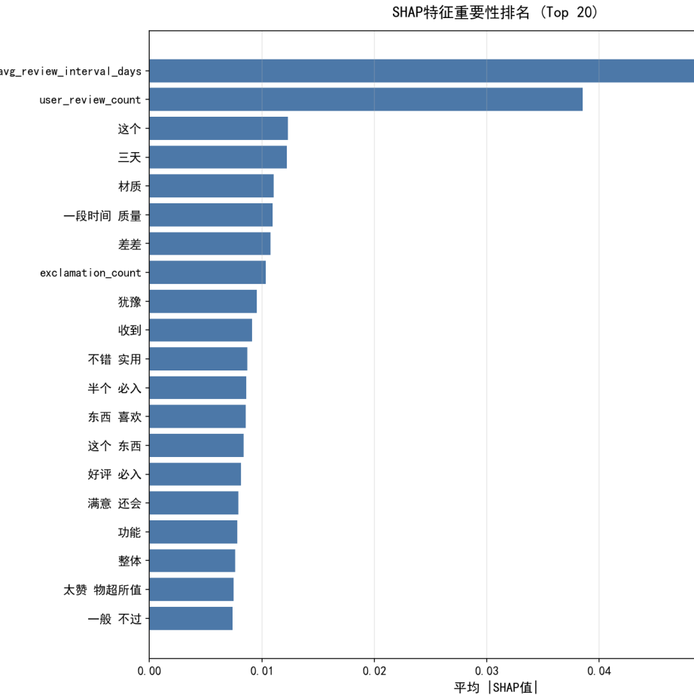
图5-5 SHAP全局特征重要性排序图

表5-1：SHAP全局特征重要性Top-10
排名特征名称SHAP重要性值 | 排名特征名称SHAP重要性值 | 排名特征名称SHAP重要性值
1 avg_review_interval_days（平均评论 | 1 avg_review_interval_days（平均评论 | 1 avg_review_interval_days（平均评论
间隔天数） | 间隔天数） | 间隔天数）
0.0492 | 0.0492 | 0.0492
2 user_review_count（用户评论总数）0.0367 | 2 user_review_count（用户评论总数）0.0367 | 2 user_review_count（用户评论总数）0.0367
3"三天太好了"（文本n-gram特征）0.0145 | 3"三天太好了"（文本n-gram特征）0.0145 | 3"三天太好了"（文本n-gram特征）0.0145
4"好评基本"（文本n-gram特征）0.0129 | 4"好评基本"（文本n-gram特征）0.0129 | 4"好评基本"（文本n-gram特征）0.0129
5"完全"（文本词汇特征）0.0122 | 5"完全"（文本词汇特征）0.0122 | 5"完全"（文本词汇特征）0.0122
6"一般"（文本词汇特征）0.0117 | 6"一般"（文本词汇特征）0.0117 | 6"一般"（文本词汇特征）0.0117
7"一周想象"（文本n-gram特征）0.0096 | 7"一周想象"（文本n-gram特征）0.0096 | 7"一周想象"（文本n-gram特征）0.0096
SHAP分析结果揭示了以下重要发现：
（1）用户行为特征的关键作用：排名前两位的特征均为用户行为特征。平均评论间隔天数（SHAP值0.0492）是最重要的判别特征，这表明虚假评论发布者的评论行为模式与正常用户存在显著差异——刷单账号通常在极短时间内密集发布多条评论，而正常用户的评论间隔较长且分布更为分散。用户评论总数（SHAP值0.0367）排名第二，刷单账号通常评论数量偏少，因为这些账号往往是临时注册的一次性账号，不具有长期的购物和评论历史。
（2）文本特征的辅助判别：排名第3至第10位的特征均为TF-IDF文本特征，包括"三天 太好了""好评 基本""太棒了"等。这些词汇和短语组合在虚假评论中出现频率较高，模型通过这些文本模式辅助识别虚假评论。值得注意的是，"一般"这个词具有较高的SHAP值（0.0117），这是因为真实评论中更常出现中性评价词，而虚假评论很少使用中性表达。
（3）多特征协同判别：SHAP分析表明，虚假评论的识别并非依赖单一特征，而是用户行为特征和文本内容特征的协同作用。行为特征提供了宏观层面的判别依据，文本特征提供了微观层面的补充证据，两类特征相互印证，共同支撑了模型的高准确率。

（三） 鲁棒性测试与分析
为评估模型在面对输入数据扰动时的稳定性，本文对四种传统机器学习模型进行了鲁棒性测试。测试方法是在测试集的TF-IDF特征中添加不同比例（0%、5%、10%、15%、20%）的高斯噪声，观察模型F1值的变化情况。鲁棒性测试结果如表5-2所示。

表5-2：不同噪声水平下的模型F1值
模型 | 噪声0% | 噪声5% | 噪声10% | 噪声15% | 噪声20%
逻辑回归(LR) | 0.9837 | 0.9837 | 0.9809 | 0.9837 | 0.9809
支持向量机  (SVM) | 0.9681 | 0.9681 | 0.9681 | 0.9681 | 0.9681
随机森林(RF) | 1.0000 | 1.0000 | 0.9973 | 0.9973 | 0.9918
XGBoost | 0.9891 | 0.9891 | 0.9891 | 0.9891 | 0.9891
不同噪声水平下各模型F1值变化的可视化结果如图5-6所示。
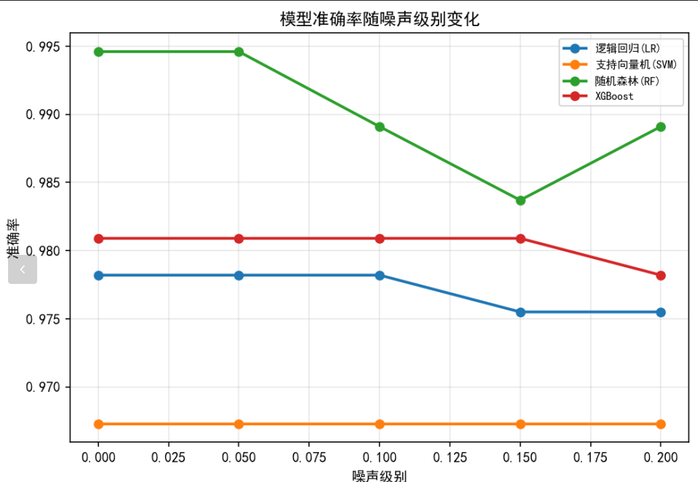
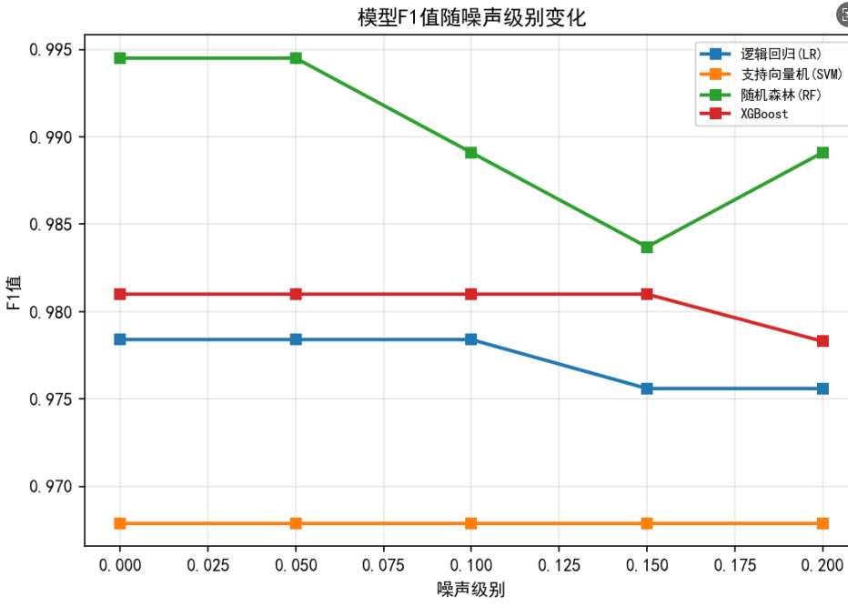
图5-6 鲁棒性分析——不同噪声水平下模型F1值变化曲线
鲁棒性测试结果显示：
（1）XGBoost鲁棒性最强：XGBoost在所有噪声水平（0%至20%）下均保持了0.9891的F1值，未出现任何性能下降，表现出了极强的抗噪声能力。这得益于XGBoost的梯度提升策略和正则化机制，能够有效过滤噪声对模型决策的干扰。
（2）支持向量机鲁棒性稳定：SVM在所有噪声水平下均保持了0.9681的F1值不变。虽然绝对性能不是最高的，但其稳定性值得
肯定。SVM通过最大间隔原理构建的决策边界对小幅噪声扰动具有天然的容忍能力。
（3）随机森林在高噪声下略有下降：随机森林在噪声比例为0%至10%时保持了1.0000的完美表现，但在噪声比例达到15%时F1值微降至0.9973，20%噪声时降至0.9918。虽然下降幅度很小（仅0.82%），但说明随机森林对较大幅度的特征扰动敏感性略高于XGBoost。
（4）逻辑回归表现稳定：逻辑回归在不同噪声水平下的F1值在0.9809至0.9837之间波动，波动幅度仅为0.28%，表现出良好的鲁棒性。作为线性模型，逻辑回归对特征值的小幅波动具有较好的容忍能力。综合来看，四种机器学习模型在面对噪声扰动时均表现出了良好的鲁棒性，F1值下降幅度均控制在1%以内。其中XGBoost和SVM的鲁棒性最强，适合在数据质量不稳定的实际应用场景中部署。

六、 总结与展望

（一） 研究内容与结论归纳
本文以电商平台虚假评论识别为研究主题，构建了一套完整的端到端虚假评论识别系统，并对七种分类模型进行了系统性的比较研究。主要工作和结论总结如下：
（1）系统设计与实现：设计并实现了包含数据采集、MySQL数据库存储（5张关系表）、数据清洗、文本预处理、特征工程、模型训练、模型评估、可解释性分析和鲁棒性测试的完整系统流程。系统采用模块化分层架构，各模块职责清晰、接口规范，具有良好的可维护性和可扩展性。
（2）数据采集与处理：构建了具备完整反爬虫应对能力的数据采集模块，采集了20个商品的2000条评论数据。通过五步清洗管线（去重、去空白、去过短、文本规范化、状态标记），最终得到1851条高质量有效评论（真实评论941条、虚假评论910条）。设计了包含商品表、用户表、评论表、爬取日志表和清洗日志表的5张MySQL关系表，实现了数据的规范化存储和管理。
（3）特征工程：采用TF-IDF文本特征（1690维）与7个手工特征相融合的多维度特征方案，最终构建了1697维的特征矩阵。SHAP分析证明，用户行为特征（平均评论间隔天数、用户评论总数）是最重要的判别特征，与文本特征形成了有效的互补。
（4）模型比较：在同一数据集和实验条件下，对四种传统机器学习模型（LR、SVM、RF、XGBoost）和三种深度学习模型（TextCNN、BiLSTM、Transformer）进行了全面比较。结果表明，随机森林是机器学习模型中的最优选择（F1=1.0000，训练时间0.356秒），三种深度学习模型均达到了F1=1.0000的表现。综合考虑性能和效率，随机森林是最值得推荐的模型。
（5）可解释性分析：LIME局部分析揭示了模型对不同类型虚假评论的判别依据——高仿评论依赖泛泛好评词汇、明显虚假差评依赖极端情感词汇、模板化评论依赖文本重复模式。SHAP全局分析证实了用户行为特征在虚假评论识别中的核心地位。
（6）鲁棒性验证：四种机器学习模型在0%至20%噪声水平下的F1值下降幅度均控制在1%以内，其中XGBoost和SVM表现出了
最强的抗噪声能力。

（二） 未来工作展望
基于本文的研究成果和存在的不足，未来工作可从以下方向展开：
（1）引入预训练语言模型：在深度学习模型中引入BERT、RoBERTa等预训练语言模型，利用其在大规模语料上学到的语言知识，进一步提升虚假评论识别的准确率，特别是对高仿虚假评论的识别能力。
（2）扩展真实数据集：在确保数据合规的前提下，采集真实的电商平台评论数据，构建更大规模、更具代表性的基准数据集，验证模型在真实场景下的有效性和泛化能力。
（3）构建多模态识别框架：除文本内容外，引入评论图片、用户画像、商品属性、评论网络拓扑等多模态信息，构建跨模态的虚假评论识别框架，提升模型对复杂虚假行为的检测能力。
（4）在线学习与实时检测：设计支持增量学习的在线检测系统，能够持续从新数据中学习并更新模型，适应虚假评论手段的不断演变，实现实时的虚假评论监测和预警。
（5）跨平台迁移学习：研究不同电商平台之间虚假评论识别知识的迁移方法，构建具有跨平台适应能力的通用虚假评论识别模型，降低在新平台上的部署成本。

致 谢
时光荏苒，数载求学之路即将画上句点，回首这段充实而珍贵的学术旅程，心中满是感恩与不舍。从论文选题的迷茫探索，到框架搭建的反复斟酌，再到内容撰写与修改完善，每一步前行都离不开师长、亲友与同窗的陪伴与助力，在此，我谨向所有给予我帮助与关怀的人，致以最诚挚的谢意。
在论文完成之际，我首先要向指导老师王文亮老师致以诚挚的谢意。论文从选题、技术路线到成稿，王老师都给予了耐心指导与具体修改意见，使我在资料整理、系统实现与文字表达上避免了许多偏差。
同时感谢信息科学与工程学院各位任课教师在专业课程上的系统讲授，为本文所需的程序设计、数据分析与信息管理能力打下了基础。
其次，感谢朝夕相伴的同窗好友与同门师兄弟。在学术探讨中，我们相互交流、彼此启发，共同攻克研究中遇到的难题；在生活里，我们相互鼓励、彼此陪伴，分享求学路上的喜怒哀乐，缓解学业带来的压力。正是因为有了这群志同道合的伙伴，漫长的求学之路才充满温暖与乐趣，这段并肩前行的时光，成为我求学生涯中弥足珍贵的回忆。
最想感谢的是我的家人，他们是我最坚实的后盾。多年求学，家人始终默默支持我的选择，给予我无微不至的关怀与毫无保留的包容。无论遇到何种困难，家人的理解与鼓励都是我坚持下去的动力，他们用无私的爱，为我营造了安心求学的环境，让我能够心无旁骛地投入到学习与论文创作中，这份恩情，我永远难以忘怀。
最后，感谢这段坚持不懈的自己，在面对研究瓶颈与写作困境时，始终没有轻言放弃，始终保持着对学术的热忱与执着。同时，也感谢在研究中参考的各位学者的研究成果，他们的学术著作为我的论文撰写提供了重要的理论支撑与思路启发。
毕业在即，求学之路暂告一段落，但感恩之心永不褪色。未来，我将带着这份收获与感动，带着师长与家人的期许，不忘初心，砥砺前行，以更积极的姿态面对未来的工作与生活，努力成为更好的自己，不负所有的关怀与期望。
谨以此致谢，献给所有帮助过我的人！

参考文献
- 王佳妮.电商平台经营者虚假信用评价行为的法律规制研究[D].武汉工程大学,2025.
- 刘鲁川、李晓明.电子商务系统分析与设计[M].化学工业出版社，2021.
- 张良均.数据分析与挖掘实践[M].机械工业出版社，2022.
- 赵浩博,唐非.基于深度学习的电商平台产品评论情感分析[J].现代信息科技,2023.
- NIPHADA V.用户评论对电商平台家电产品成交量的影响研究[D].湖南大学,2023.
- 刘文斌.电商平台生成式智能客服对消费者购买意愿的影响研究[D].北京邮电大学,2025.
- 王胜源,里清泉.基于主题挖掘与情感分析的生鲜电商平台用户购后评论研究[J].辽宁工程技术大学学报(社会科学版),2025.
- 李靖宇.我国电商平台传播影响力评价与实证研究[D].中南大学,2024.
- 李罗佶.电商平台信息服务用户满意度评价研究[D].华中师范大学,2021.
- 李少波.融合方面级情感特征的在线虚假评论检测[D].江西理工大学,2025.
- 李丹,谢语涵,韩潇帅,等. 基于情感增强BERT与多任务生成对抗网络的虚假评论检测模型[J/OL].计算机工程,1-19[2026-03-22].
- 王宁. 基于评论相似度与得分差的双层网络的虚假评论识别[J/OL].智能计算机与应用,1-11[2026-03-22].
- Wang B ,Tang X ,Meng J , et al. LLMs enhanced graph convolutional broad sparse fusion networks for text classification[J].International Journal of Machine Learning and Cybernetics,2026,17(5):196-196.
- Xu T ,Huo Y . Interpretable fake review detection based on multimodal information and human–computer collaboration[J].Applied Soft Computing,2026,191114722-114722.
- 于鑫洁.基于演化博弈的电商平台虚假评论协同治理策略研究[D].沈阳工业大学,2025.

致 谢
在此，我要谢谢我的指导老师，在我的毕业设计过程中，给予我的帮助，解答我在完成毕业设计中遇到的各种问题，每一次的相处都是那么的亲切和轻松，让我在完成毕业设计时没有感到太大的压力和紧张感，没有她的支持和鼓励，我无法顺利完成本次研究工作。
同时，我还要感谢我的同学们和舍友们，她们在完成毕业设计过程中与我共同探讨问题，提出了许多宝贵的意见和建议，为我的研究工作带来了很大的启示和帮助。并且，在这四年的时光里，给我带来了许多的快乐和感动，生病时的悉心照顾，一起解锁人生新技能时的激动，一幕一幕都刻在了我的青春记忆里，祝前程似锦，越来越好！



